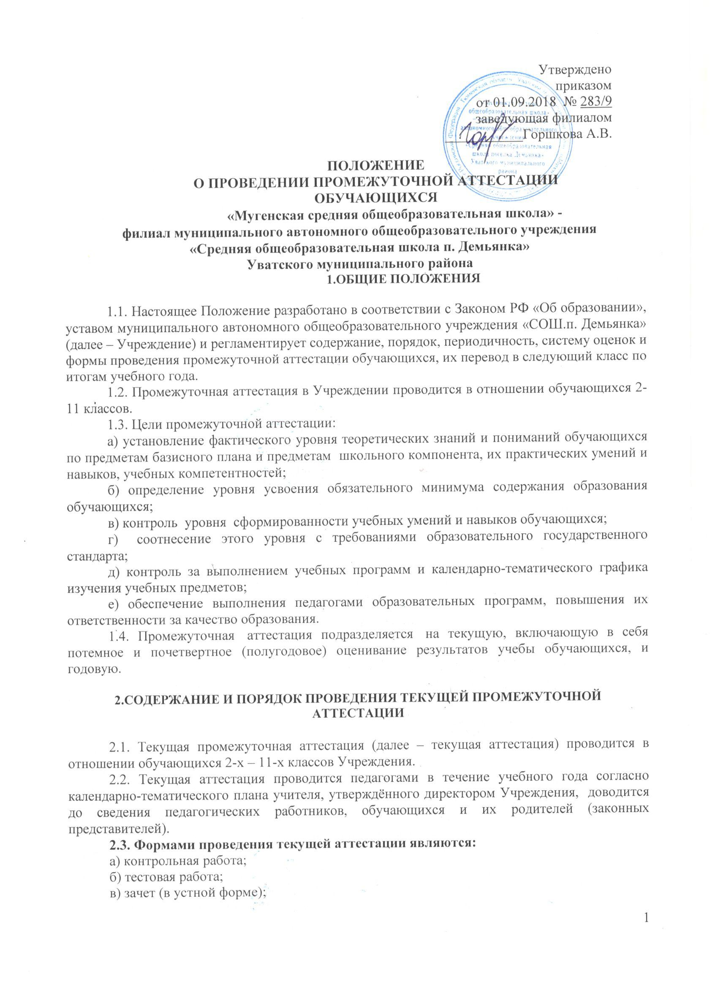г) сочинение, изложение, диктант;
д) практическая работа;
е) исследовательская работа.
2.3. Формы проведения текущей аттестации определяются администрацией совместно с учителями (с учетом контингента обучающихся, содержания учебного материала, используемых им образовательных технологий. Избранная форма текущей аттестации представляется учителем одновременно с календарно-тематическим планом прохождения программы).
2.4. Текущая аттестация обучающихся 2-х классов в течение 1-ой четверти учебного года осуществляется без фиксации их достижений в классных журналах в виде отметок по 5-ти бальной шкале.
2.5. Обучающиеся, временно обучающиеся в санаторных школах, реабилитационных общеобразовательных учреждениях аттестуются на основе их аттестации в этих учебных заведениях.
2.6. Обучающиеся, пропустившие по не зависящим от них обстоятельствам более половины учебного времени, не аттестуются. Вопрос об аттестации таких обучающихся решается в индивидуальном порядке педагогическим советом Учреждения по согласованию с родителями (законными представителями) обучающегося.
2.7. Оценки за письменные самостоятельные и прочие работы обучающего характера после обязательного их анализа переносятся в классный журнал по усмотрению учителя.
2.8. Результаты работ контрольного характера по данному предмету должны быть отражены в классном журнале, как правило, к следующему уроку.
2.9. Отметка обучающегося за четверть или полугодие не может превышать среднюю арифметическую результатов контрольных, лабораторных, практических или самостоятельных работ, имеющих контрольный характер.

3.СОДЕРЖАНИЕ И ПОРЯДОК ПРОВЕДЕНИЯ ГОДОВОЙ ПРОМЕЖУТОЧНОЙ АТТЕСТАЦИИ

3.1. К годовой промежуточной аттестации (далее – годовая аттестация) допускаются все обучающиеся 2 – 8, 10-х классов.
3.2. Иностранные граждане, обучающиеся в Учреждении, а также лица, не имеющие гражданства, беженцы, вынужденные переселенцы допускаются к годовой аттестации на общих основаниях.
3.3. Годовая аттестация проводится по утвержденному директором Учреждения расписанию, которое не позднее, чем за две недели до начала аттестации доводится до сведения педагогических работников, обучающихся и их родителей (законных представителей).
3.4. С целью координации, регулирования и проведения годовой аттестации в Учреждении создается аттестационная (экзаменационная) предметная комиссия (далее – аттестационная комиссия). Аттестационная комиссия состоит из двух преподавателей: экзаменующего учителя и ассистента, однако при проведении годовой промежуточной аттестации возможно присутствие представителя Управляющего совета Учреждения из числа родителей (законных представителей).
Состав аттестационной комиссии утверждается приказом директора Учреждения.
3.5. Годовая аттестация может проводиться как письменно, так и устно.
3.5.1. Формами проведения письменной аттестации являются:
контрольная работа;
тестовая работа;
диктант, изложение;
экзамен.
3.5.2. Формами проведения устной аттестации являются:
аттестация по билетам;
собеседование;
смотр знаний;
защита реферата;
исследовательская работа.
3.6. Педагогический совет принимает решение о количестве учебных предметов для каждой параллели классов.
3.7. Формы проведения устной годовой аттестации предлагаются на выбор обучающимся.
3.8. Обучающийся, избравший собеседование как одну из форм устного экзамена, по предложению аттестационной комиссии дает без подготовки развернутый ответ по одной из ключевых тем курса или отвечает на вопросы, заранее подготовленные и объявленные обучающимся. Собеседование целесообразно проводить с обучающимися, проявившими интерес к научным исследованиям в избранной области знаний и обладающими аналитическими способностями.
3.9. Устная аттестация по билетам предполагает ответы на вопросы, сформулированные в билетах, выполнение предложенных практических заданий (решение задачи, разбор предложения, выполнение лабораторной работы, демонстрация опыта и т.д.).
3.10. Защита реферата предполагает предварительный выбор обучающимся интересующей его темы работы с учетом рекомендаций учителя-предметника или научного руководителя, глубокое изучение избранной проблемы, изложение выводов по теме реферата. Не позднее, чем за неделю до экзамена реферат представляется обучающимся на рецензию учителю-предметнику или научному руководителю. Аттестационная комиссия на экзамене знакомится с рецензией на представленную работу и выставляет отметку обучающемуся после защиты реферата.
3.11. Экзамены (зачеты) проводятся педагогическими работниками, непосредственно осуществляющими учебный процесс в классе, в присутствии одного ассистента из числа педагогических работников того же цикла предметов. Список ассистентов утверждается директором Учреждения.
3.12. Используя программный материал, изученный за учебный год, учитель составляет экзаменационные билеты, определяет темы рефератов, дифференцированных зачетов, группы вопросов для собеседования и тестирования, утверждает их на методических объединениях учителей-предметников.
3.13.Тексты для проведения письменных контрольных и тестовых работ разрабатываются преподавателями. Билеты для устных экзаменов (зачетов) составляются преподавателями с учетом дифференцированного подхода к обучению; в билеты включаются задания репродуктивного, продуктивного и творческого характера. Материалы для промежуточной аттестации рассматриваются на методическом объединении учителей-предметников, согласовывается с заместителем директора по УВР и утверждаются директором Учреждения.
3.14. В экзаменационный материал по русскому языку, литературе, математике, географии, физике, химии, геометрии и другим учебным предметам включаются как теоретические вопросы, так и практические задания, причем для аттестационной комиссии должны быть подготовлены решения и ответы практических заданий экзаменационного материала.
На аттестации по иностранному языку проверяются техника чтения и практическое владение обучающимся устной речью в пределах программных требований. В первой части ответа предполагается устное высказывание экзаменующимся по предложенной теме, состоящее из количества фраз, в соответствии с нормами для каждой параллели, во второй - изложение на иностранном языке содержания прочитанного текста и своего отношения к нему, либо чтение и разработка вопросов по содержанию текста для младших классов I и II ступеней. Тексты для чтения подбираются учителем из адаптированной художественной, научно-популярной литературы для юношества, объем текста устанавливается исходя из требований образовательного стандарта.
3.15. На годовую аттестацию выносятся не более трех учебных предметов. Предметы определяются педагогическим советом Учреждения в соответствии с необходимостью выводов о состоянии преподавания, по плану ВШК или могут быть рекомендованы методическим объединением учителей.
В день проводится только один экзамен (аттестация), между двумя экзаменами - не менее двух дней.
3.16. Во время зачетной сессии занятия в аттестуемых классах проводятся по обычному расписанию, без домашних заданий.
3.17. Отметки за ответ при любой форме проведения годовой аттестации по каждому учебному предмету, отражающими требования образовательного стандарта, выставляются в классный журнал. Эти отметки учитываются при выставлении годовых отметок по учебному предмету.
Итоги промежуточной аттестации обучающихся оцениваются количественно по 5-балльной системе.
Итоговая оценка по аттестуемому предмету во 2 – 8 классах определяется с учетом текущих оценок, оценок по итогам четвертей и оценки, полученной на промежуточной аттестации; в 10 классе – с учетом текущих и полугодовых оценок.
Итоговая отметка по предмету (в случае сдачи переводных экзаменов)
определяется на основании годовой, экзаменационной, с учетом полугодовых и четвертных оценок;
При неудовлетворительной экзаменационной отметке не может быть
выставлена положительная итоговая отметка.
3.18. Устные ответы оцениваются согласно специальным критериям:
Оценка «5» - «отлично» ставится за развернутый, полный, безошибочный устный ответ, в котором выдерживается план, содержащий введение, сообщение основного материала, заключение, характеризующий личную, обоснованную позицию ученика по спорным вопросам, изложенный литературным языком без существенных стилистических нарушений.
Оценка «4» - «хорошо» ставится за развернутый, полный, с
незначительными ошибками или одной существенной ошибкой устный ответ, в
котором выдерживается план основного материала, изложенный литературным
языком с незначительными стилистическими нарушениями.
Оценка «3» - «удовлетворительно» ставится за устный развернутый
ответ, содержащий сообщение основного материала при двух-трех
существенных фактических ошибках, язык ответа должен быть грамотным.
Оценка «2» - «неудовлетворительно» ставится, если обучающийся во время
устного ответа не вышел на уровень требований, предъявляемых к «троечному»
ответу.
Оценка «1» - «очень плохо» ставится, если обучающийся не смог ответить
по заданию учителя даже с помощью наводящих вопросов или иных средств
помощи, предложенных учителем.
3.19. На основании решения педагогического совета Учреждения могут быть освобождены от годовой аттестации обучающиеся:
а) имеющие отличные отметки по всем предметам, изучаемым в данном учебном году;
б) заболевшие в период годовой аттестации (при условии, если они успевают по всем предметам);
в) призеры областных (районных, городских) предметных олимпиад, конкурсов;
г) призеры школьной научно-практической конференции;
д) обучающиеся на дому.
3.20. В особых случаях обучающиеся могут быть освобождены от годовой аттестации на основании решения педагогического совета Учреждения:
а) по состоянию здоровья;
б) в связи с пребыванием в оздоровительных образовательных учреждениях санаторного типа для детей, нуждающихся в длительном лечении;
в) в связи с нахождением в лечебно-профилактических учреждения более 4-х месяцев.
3.21. Список обучающихся, освобожденных от промежуточной аттестации, утверждается приказом директора Учреждения.
3.22. Обучающиеся, имеющие неудовлетворительную годовую оценку по учебному предмету, обязаны пройти промежуточную аттестацию по данному предмету.
3.23. Повторная годовая аттестация по учебному предмету (при получении неудовлетворительной отметки или неявки обучающегося по уважительной причине) проводится в течение недели).
3.24. В случае несогласия обучающихся и их родителей (законных представителей) с выставленной итоговой отметкой по предмету, она может быть пересмотрена. Для пересмотра итоговой отметки на основании письменного заявления родителей (законных представителей) приказом директора Учреждения создается комиссия из трех человек, которая в форме экзамена или собеседования в присутствии родителей (законных представителей) обучающегося определяет соответствие выставленной отметки по предмету фактическому уровню его знаний. Решение комиссии оформляется протоколом и является окончательным. Протокол хранится в личном деле обучающегося.
3.25. Обучающиеся, освоившие в полном объеме образовательную программу учебного года, переводятся в следующий класс.
3.26. Обучающиеся на ступенях начального общего, основного общего и среднего (полного) общего образования, имеющие по итогам учебного года академическую задолженность по одному предмету, переводятся в следующий класс условно. Обучающиеся обязаны ликвидировать академическую задолженность в течение месяца следующего учебного года, Учреждение создает условия обучающимся для ликвидации этой задолженности и обеспечивает контроль за своевременностью ее ликвидации.
3.27. Обучающиеся на ступенях начального общего и основного общего образования, не освоившие образовательной программы учебного года и имеющие академическую задолженность по двум и более предметам или условно переведенные в следующий класс и не ликвидировавшие академической задолженности по одному предмету, по усмотрению родителей (законных представителей) оставляются на повторное обучение, переводятся в классы компенсирующего обучения с меньшим числом обучающихся на одного педагогического работника Учреждения или продолжают получать образование в иных формах.
3.28. Обучающиеся на ступени среднего (полного) общего образования, не освоившие образовательной программы учебного года по очной форме обучения и имеющие академическую задолженность по двум и более предметам или условно переведенные в следующий класс и не ликвидировавшие академической задолженности по одному предмету, продолжают получать образование в иных формах.
Перевод обучающегося в следующий класс осуществляется по решению педагогического совета Учреждения.

4. ОФОРМЛЕНИЕ ДОКУМЕНТАЦИИ ПО ИТОГАМ ПРОМЕЖУТОЧНОЙ АТТЕСТАЦИИ

4.1. Итоги текущей аттестации фиксируются в классных журналах. Отметки за все виды письменных работ выставляются в графу урока, когда выполнялась эта работа и в соответствии с нормами оценок по предметам. Так же полученная отметка выставляется в дневник обучающегося. В конце четверти (полугодия) учитель выставляет итоговую оценку с учетом оценок за особо значимые работы. Оценка за четверть не может быть выше средней арифметической за все работы контрольного характера. Классный руководитель выставляет оценки за четверть в сводную ведомость учета успеваемости учащихся и дневники обучающихся.
4.2. По итогам проведения годовой аттестации аттестационная комиссия подготавливает анализ соответствия знаний обучающихся требованиям федеральных государственных образовательных стандартов по схеме или вопросам, разработанным Учреждением, для обобщения результатов на педагогическом совете о переводе обучающихся.
4.3. Итоги годовой аттестации обучающихся отражаются отдельной графой в классных журналах в разделах тех предметов, по которым она проводилась. Итоговые отметки по учебным предметам с учетом результатов промежуточной аттестации за текущий учебный год должны быть выставлены не позднее 30 мая.
4.4. Родителям (законным представителям) обучающегося должно быть своевременно вручено письменное сообщение о неудовлетворительных отметках, полученных им в ходе годовой аттестации, и решение педагогического совета о повторном обучении в данном классе или условном переводе обучающегося в следующий класс после прохождения им повторной годовой аттестации. Копия этого сообщения с подписью родителей хранится в личном деле обучающегося.
4.5 Письменные работы и протоколы отметок на устной аттестации обучающихся в ходе промежуточной аттестации хранятся в делах Учреждения в течение 1 года.

5. ОБЯЗАННОСТИ УЧРЕЖДЕНИЯ В ПЕРИОД ПОДГОТОВКИ, ПРОВЕДЕНИЯ И ПОСЛЕ
ЗАВЕРШЕНИЯ ПРОМЕЖУТОЧНОЙ АТТЕСТАЦИИ

5.1. В период подготовки к промежуточной аттестации обучающихся Учреждение:
а) организует обсуждение на заседании педагогического совета вопросов о порядке и формах проведения промежуточной аттестации обучающихся, системе отметок по её результатам – доводит до сведения всех участников образовательного процесса сроки и перечень предметов, по которым организуется промежуточная аттестация обучающихся, а так же форму её проведения;
б) формирует состав аттестационных комиссий по учебным предметам;
в) организует экспертизу аттестационного материала;
г) организует необходимую консультативную помощь обучающимся при их подготовке к промежуточной аттестации.
5.2. После завершения промежуточной аттестации директор Учреждения организует обсуждение её итогов на заседаниях методических объедений и педагогического совета.

